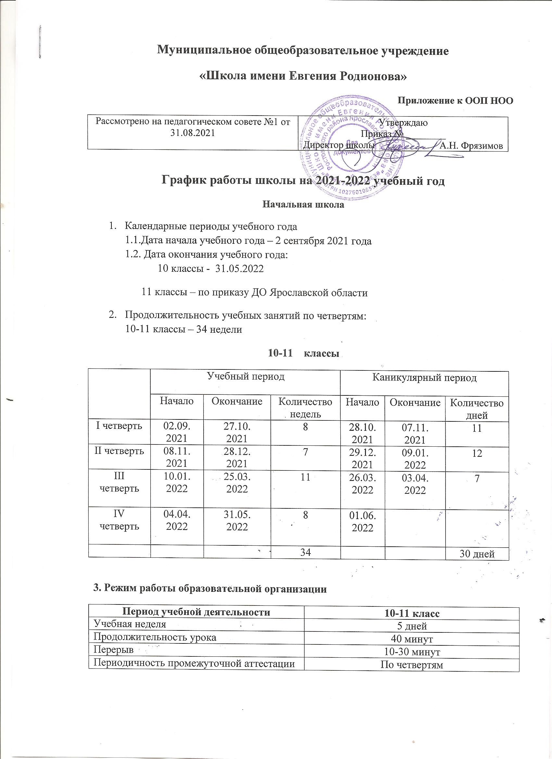

4. Распределение образовательной недельной нагрузки
Образовательная деятельность | Недельная нагрузка (5-дневная рабочая неделя) в академических часах
 | 10 класс | 11 класс
Урочная | 34 | 34
Внеурочная | 6 | 6

5. Расписание звонков и перемен
№ урока |  | Время урока
1 |  | 8.10 | 8.50
 | перемена | 10 мин
2 |  | 9.00 | 9.40
 | перемена | 10 мин
3 |  | 9.50 | 10.30
 | перемена | 10 мин
4 |  | 10.40. | 11.20
 | перемена | 30 мин.
5 |  | 11.50 | 12.30
 | перемена | 15 мин.
6 |  | 12.45. | 13.25.
 | перемена | 15 мин.

6. График начала обучения на период распространения короновирусной инфекции
классы | Центральный  вход | Боковой вход
10 |  | 8ч.10 минут
11 | 8ч.10 минут

7. Организация промежуточной аттестации
Промежуточная аттестация проводится с 10.05. по 25.05 в 10 классе по всем предметам учебного плана в форме контрольных итоговых работ.

